เนื่องจากต้องการป้อนข้อมูลด้วย T-Code KB21N ที่ QAS แล้วเกิด Error ดังภาพ

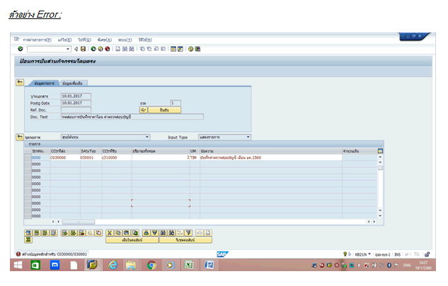

จากการตรวจสอบที่ QAS มีข้อมูลกิจกรรมอยู่ดังภาพ

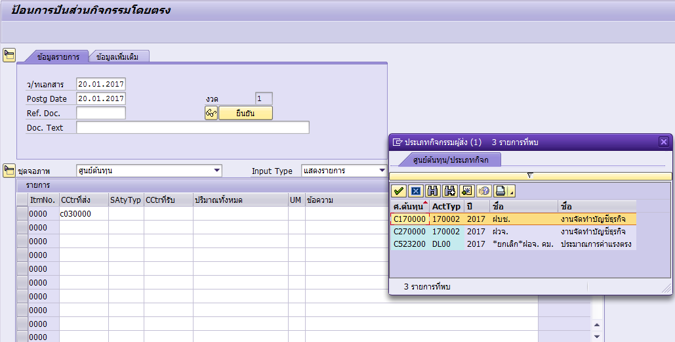

จากการตรวจสอบที่ PRD มีข้อมูลกิจกรรมอยู่ดังภาพ

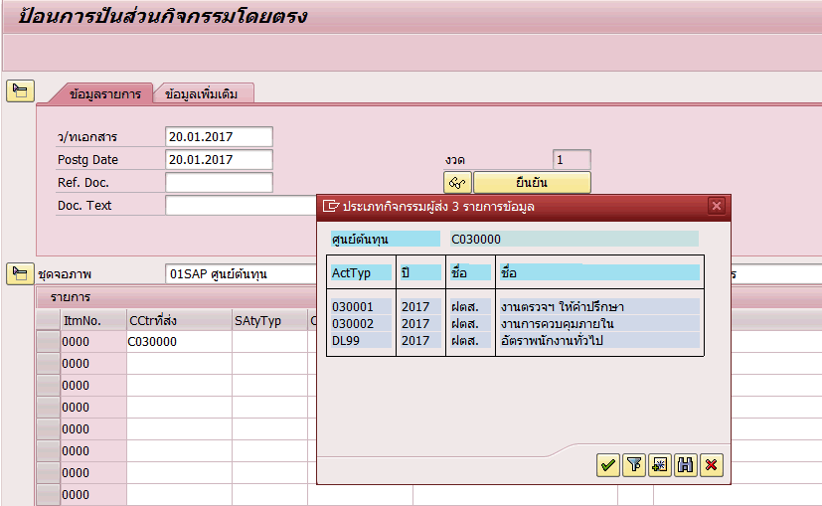

ไม่ทราบว่าจะป้อนข้อมูลที่ QAS อย่างไรจึงจะเหมือนกับที่ PRD เนื่องจาก User ต้องการที่จะทดสอบการทำงานและใช้ในการจัดทำคู่มือการปฏิบัติงาน